**Московский авиационный институт (национальный исследовательский университет)**

Институт №3. Факультет «Системы управления, информатика и электроэнергетика». Кафедра №304

Лабораторная работа на тему

«Сдвиг элементов массива влево на n элементов»

Группа М30-107Б-18

Выполнил:

Кривонос Александр

Принял:

Чечиков Юрий Борисович

Москва 2018

**Содержание**

1. Задание………………………………………………………………………………....2

2. Блок-схема алгоритма…………………………………………………………………3

3. Псевдокод……………………………………………………………………………...7

4. Текст программы………………………………………………………………………9

5. Тест (некорректный и корректный)………………………………………………….12

6. Вывод…………………………………………………………………………………..14

**Задание**

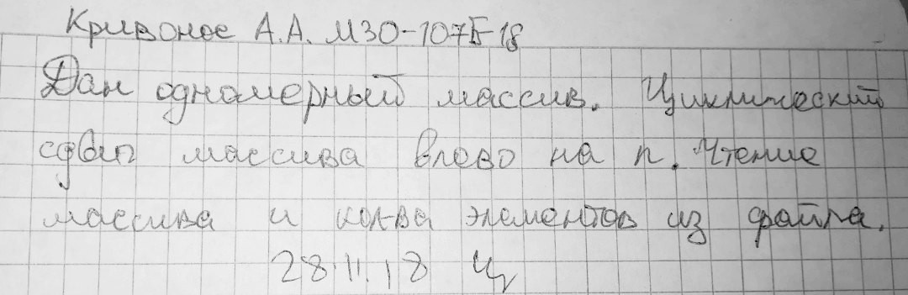

**Блок-схема алгоритма**

Создание файла

Если файл пустой

Объявление массива его размера, задание суммы и произведения

Чтение числа элементов массива

Если файл не найден

Если в файле не число

Reading of array

File is not found

File is empty

Failed to read file.

for (i=0; i<N; i++)

Чтение элементов массива

Если массив заполнен не полностью

Array isn’t completely filled

Если в массиве не число

Вывод элементов

File is failed to read

Reading of array has ended

iMin=i

iMax=i

Элемент больше данного

нт меньше данного

Элемент меньше данного

Задание переменных и их инициализация

i=0; i<N; i++

Временному значению присвоить значение первого элемента

k=0; k<N; k++

Нахождение остатка от деления

Ввод n

Enter a number of elements’ shifts

All elements are equal. Shift doesn't make sense.

iMax=iMin

i=0; i<N; i++

Значению данного элемента присвоить значение следующего

Последнему значению присвоить значение временного элемента

for (i=0; i<N; i++)

Вывод элементов

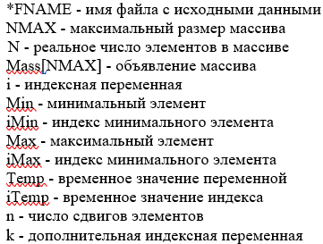**Псевдокод**

Начало

Создание файла

Объявление массива его размера

Если файл не найден

То

Вывод ошибки “File is not found”

Конец

Чтение числа элементов массива

Иначе

Если файл пустой

То

Вывод ошибки “File is empty”

Конец

Иначе

Если в файле не число

То

Вывод ошибки “Failed to read file”

Конец

Иначе

Чтение массива

Пока (i=0; i<N; i++)

НЦ

Чтение элементов массива

Если массив не полностью заполнен

То

Вывод ошибки “Array isn’t completely filled”

Конец

Иначе

Если в массиве не число

То

Вывод ошибки “File is failed to read”

Конец

Вывод элементов

КЦ

Чтение

Задание переменных и их инициализация

Пока i=0; i<N; i++

НЦ

Если элемент массива меньше данного

То

Присвоить переменной Min значение элемента массива; iMin=i

Если элемент массива больше данного

То

Присвоить переменной Max значение элемента массива; iMax=i

КЦ

Если iMax=iMin

То

Вывод на экран :”All elements are equal. Shift doesn't make sense.”

Конец

Ввод числа на которое нужно сдвинуть сдвинуть элементы

Вычисление остатка от деления

Пока k=0; k<n; k++

НЦ

Присвоить временной переменной значение первого элемента

Пока i=0; i<N; i++

НЦ

Элементу присвоить значение следующего

КЦ

Последнему элементу присвоить значение временной переменной

КЦ

Пока i=0; i<N; i++

НЦ

Вывод элементов

КЦ

Конец

**Текст программы**

/******************************************************

* *

* Информатика и Вычислительная техника *

* *

******************************************************

* Progect type: Win32 Console Application1 *

* Progect name: Laba2 *

* File name: Laba2.cpp *

* language: cpp, MSVS 2010 and above *

* Programmer: M3O-107Б-18 *

* Кривонос Александр Александрович *

* Modified by: *

* Created: 02.12.2018 Last revision:02.12.2018 *

* Comment: Сдвиг элементов массива влево на n *

******************************************************/

#include<iostream>

#include<fstream>

#include<iomanip>

#include<stdio.h>

#include<cmath>

using namespace std;

const char *FNAME = "Mass.txt"; //имя файла с исходными данными

const int NMAX = 10; //максимальный размер массива

int main()

{

int N; //реальное число элементов в массиве

int Mass[NMAX]; //объявление массива

int i = 0; //индексная переменная

//объявление файловой переменной и открытие файла для чтения

ifstream fin(FNAME);

/*Если файл не найден*/

if (!fin)

{

cout << "File " << FNAME << " is not found\n";

fin.close(); //закрыть файл

system("pause");

return 1; //выход по ошибке

} // end if

fin >> N; //чтение числа элементов массива из файла

/*Если файл пуст*/

if (fin.eof())

{

cout << "File " << FNAME << " is empty\n";

fin.close(); //закрыть файл

system("pause");

return 2; //выход по ошибке

} // end if

/*Если в файле не число*/

if (fin.fail())

{

cout << "Failed to read file. " << FNAME << endl;

fin.close(); //закрыть файл

system("pause");

return 3; //выход по ошибке

} // end if

else

{

cout << "Reading of array\n"; //считываем элементы массива из файла

for (i = 0; i < N; i++)

{

fin >> Mass[i]; //чтение элементов массива из файла

if ((fin.eof()) && (i < N - 1)) //если не полностью заполнен

{

system("cls");

cout << "Array " << FNAME << " is not completely filled\n";

fin.close(); //закрыть файл

system("pause");

return 4; //выход по ошибке

}

if (fin.fail()) //если в массиве не числа

{

system("cls");

cout << "File " << FNAME << " is failed to read\n";

fin.close(); //закрыть файл

system("pause");

return 5; //выход по ошибке

}

else //печать исходного массива

{

cout << Mass[i];

}

} //end for i

cout << endl;

}//else

cout << "Reading of array has ended\n";

int Min = Mass[0]; //минимальный элемент

int iMin = 0; //индекс минимального элемента

int Max = Mass[0]; //максимальный элемент

int iMax = 0; //индекс минимального элемента

int Temp; //временное значение переменной

int iTemp; //временное значение индекса

int n; //число сдвигов элементов

int k; //дополнительная индексная переменная

for (i = 0; i < N; i++) //цикл for

{

if (Mass[i] < Min) //если элемент меньше данного

{

iMin = i; //данному индексу присвоить индекс минимального элемента

}//if

if (Mass[i] > Max) //если элемент больше данного

{

iMax = i; //данному индексу присвоить индекс большего элемента

}//if

}//for i

if (iMin == iMax) //если все элементы одинаковые

{

cout << "All elements are equal. Shift doesn't make sense." << endl; //сообщение об ошибке

system("Pause");

return 6;

}//if

cout << "Enter a number of elements' shifts\n"; //приглашение к вводу

cin >> n; //ввод числа на которое сдвинуть элементы

n = n % N; //вычисление остатка от деления

cout << "Shift on: " << n << endl; //эхо-печать

for (k = 0; k < n; k++) //цикл for k

{

Temp = Mass[0]; //присвоить временной переменной значение первого элемента

for (i=0; i < N; i++) //цикл for i

{

Mass[i] = Mass[i+1]; //элементу присвоить значение следующего

}//for i

Mass[N - 1] = Temp; //последнему элементу присвоить значение временной переменной

}//for k

cout << "The resulting array:" << endl;

/*Печать результирующего массива*/

for (i = 0; i < N; i++)

{

cout << Mass[i];

}

cout << endl;

fin.close(); //закрыть файл

system("pause");

return 0;

} //end main

/*************** End of Laba4.CPP file *********************/

**Тесты (корректные и некорректные)**

*Некорректные тесты*

1. Цель: проверить работу программы без текстового файла с массивом

Ожидаемый результат: File is not found

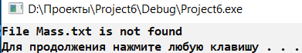

1. Цель: проверить работу программы с текстовым файлом с названием Text.txt

Ожидаемый результат: File Mass.txt is not found



1. Цель: проверить работу программы с пустым текстовым файлом

Ожидаемый результат: File Mass.txt is empty

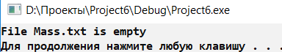

1. Цель: проверить работу программы с элементами массива, заданными не числами

Исходные данные: 2 B C D E F

Ожидаемый результат: Failed to read file. Mass.txt

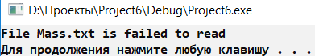

1. Цель: проверить работу программы с не полностью заданным массивом

Исходные данные: 4 1 2

Ожидаемый результат: Array is not completely filled

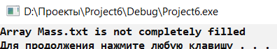

1. Цель: проверить работу программы с массивом, в котором все элементы равны.

Исходные данные: N = 4, Mass[0] = 1, Mass[1] = 1, Mass[2] = 1, Mass[3] = 1, Mass[4] = 1

Ожидаемый результат: All elements are equal. Shift doesn't make sense.

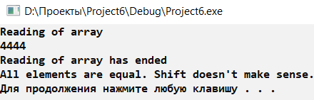

*Корректные тесты*

Цель: проверить работу программы при корректных значениях

А) N = 5, Mass[0] = 1, Mass[1] = 2, Mass[2] = 3, Mass[3] = 4, Mass[4] = 5; n = 3

Ожидаемый результат :

Shift on: 3

The resulting array

4 5 1 2 3

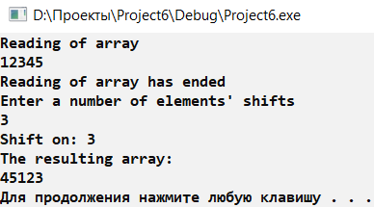

Б) N = 5, Mass[0] = 1, Mass[1] = 2, Mass[2] = 3, Mass[3] = 4, Mass[4] = 5; n = 2

Ожидаемый результат :

Shift on: 2

The resulting array

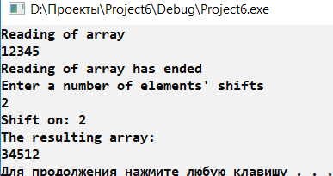3 4 5 1 2

В) N = 5, Mass[0] = 1, Mass[1] = 2, Mass[2] = 3, Mass[3] = 4, Mass[4] = 5; n = 35

Протокол расчета: n=n%N 37 5 Значит n=2

35 7

2

Ожидаемый результат :

Shift on: 2

The resulting array

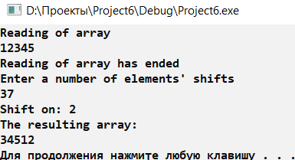3 4 5 1 2

Вывод: полученные результаты совпали с ожидаемыми, тесты ошибки не обнаружили.

**Вывод**

Разработка программы завершена на том основании, что:

1. Полученный результат совпал с ожидаемым.

2. Считаю набор тестов полным.